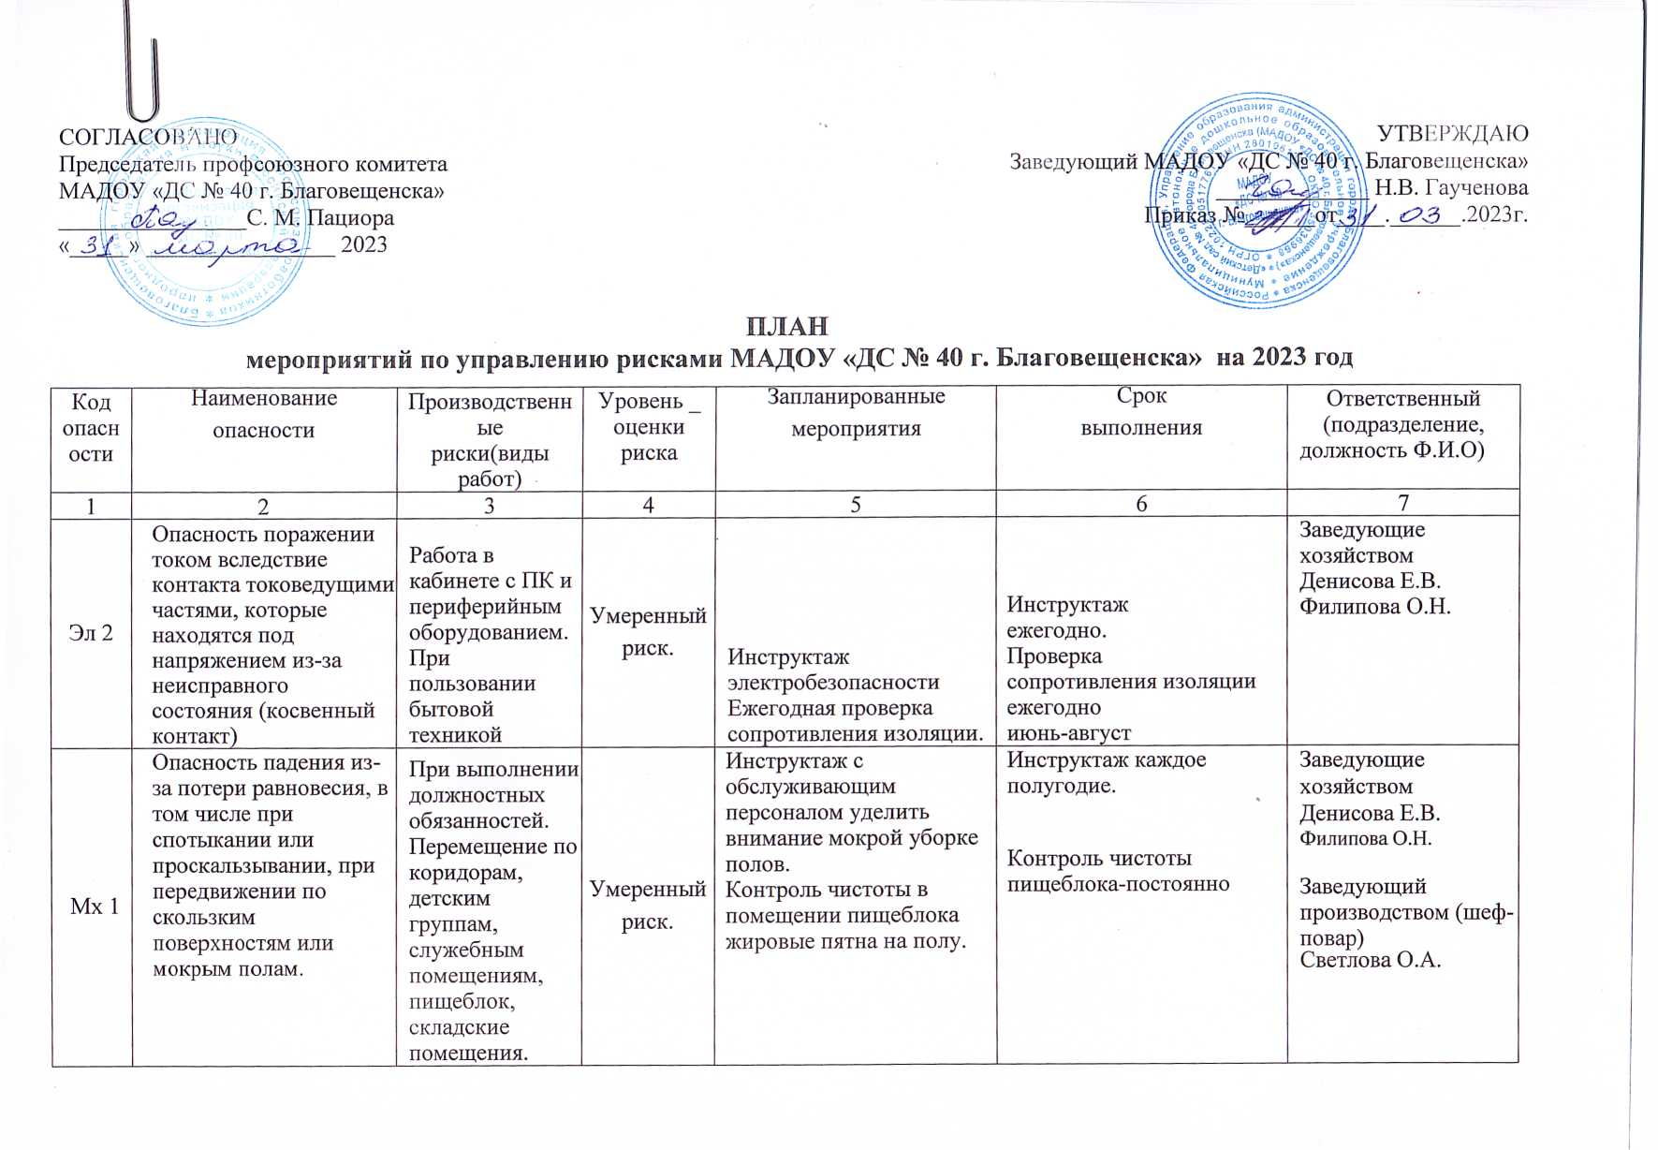

|  |  |  |  |  |  |  |
| --- | --- | --- | --- | --- | --- | --- |
|  | | | | | | |
| Мх 2 | Опасность падения с высоты при разности уровней высот (со ступеней лестниц, приставных лестниц, стремянок и т.д.) | При  перемещении по межэтажным лестничным пролетам. | Умеренный  риск. | При проведении инструктажа уделить внимание зоне риска получения травмы | Инструктаж каждое полугодие | Заведующие хозяйством  Денисова Е.В.  Филипова О.Н.  Заведующий производством (шеф- повар) Светлова О.А.  Специалист по охране труда  Парфенова Л.В. |
| Эл 2 | Опасность поражения током вследствие контакта токоведущими частями, которые находятся под напряжением из-за неисправного состояния (косвенный контакт) | При выполнении должностных обязанностей. Пищеблок . | Умеренный  риск. | Обучение 2 группе электробезопасности работников пищеблока. Инструктаж по электробезопасности Поверка сопротивления изоляции | Ежегодное  обучение.  Инструктаж  ежегодно  Поверка  ежегодно - июнь-август. | Заведующие хозяйством  Денисова Е.В.  Филипова О.Н. |
| Мх 1 | Опасность падения из- за потери равновесия, в том числе при спотыкании или проскальзывании, при передвижении по скользким поверхностям или мокрым полам (гололед) | При выполнении  должностных  обязанностей на  территории  дошкольного  образовательног  о учреждения. | Умеренный  риск. | Своевременная обработка антигололедными средствами. | В период  гололедицы - постоянно. | Заведующие хозяйством  Денисова Е.В.  Филипова О.Н. |

|  |  |  |  |  |  |  |
| --- | --- | --- | --- | --- | --- | --- |
| Мх 2 | Опасность падения с высоты при разности уровней высот (со ступеней лестниц, приставных лестниц, стремянок и т.д.). | При выполнении должностных обязанностей . Перемещение по лестничным пролетам запасных выходов. | Умеренный  риск. | При проведении инструктажей обратить внимание  на зону риска вероятности получения травмы при проведении тренировок по эвакуации при пожаре. | Перед проведением тренировок по эвакуации при пожаре провести инструктаж по безопасному  использованию аварийных лестниц. | Заведующие хозяйством  Денисова Е.В.  Филипова О.Н.  Заведующий производством (шеф- повар) Светлова О.А.  Специалист по охране труда  Парфенова Л.В. |
| Тр 1 | Опасность наезда на человека | При выполнении  должностных  обязанностей на  территории  дошкольного  образовательног  о учреждения | Умеренный  риск. | В период работы автотранспорта на территории учреждения определить работника ответственного за безопасную работу автотранспорта | При работе автотранспорта - постоянно. | Заведующие хозяйством  Денисова Е.В.  Филипова О.Н. |
| Мх 3 | Опасность удара | При выполнении должностных обязанностей на территории дошкольного образовательног о учреждения в зоне возможного падения наледи и сосулек. | Умеренный  риск. | При проведении инструктажей обратить внимание на зоны возможного падения наледи и сосулек.  Ограждение зоны возможного падения наледи и сосулек. | Каждое  полугодие По необходимости. | Заведующие хозяйством  Денисова Е.В.  Филипова О.Н.  Заведующий производством (шеф- повар) Светлова О.А.  Специалист по охране труда  Парфенова Л.В. |

|  |  |  |  |  |  |  |
| --- | --- | --- | --- | --- | --- | --- |
| Мх 1 | Опасность падения из- за потери равновесия, в том числе при спотыкании или проскальзывании, при передвижении по скользким поверхностям или мокрым полам. | Перемещение за территорией дошкольного образовательног о учреждения при исполнении должностных обязанностей .  В период гололеда. | Умеренный  риск. | При проведении инструктажей обратить внимание на опасность получения травмы. | проведение инструктажа - каждое полугодие. | Заведующие хозяйством  Денисова Е.В.  Филипова О.Н.  Заведующий производством (шеф- повар) Светлова О.А.  Специалист по охране труда  Парфенова Л.В. |
| Мх 2 | Опасность падения с высоты при разности уровней высот (со ступеней лестниц, приставных лестниц, стремянок и т.д.). | Перемещение за территорией дошкольного образовательног о учреждения при исполнении должностных обязанностей | Умеренный  риск. | При проведении инструктажей обратить внимание на опасность получения травмы за территорией образовательного при перемещении по ступеням в гололед. | Проведение инструктажа - каждое полугодие. | Заведующие хозяйством  Денисова Е.В.  Филипова О.Н.  Заведующий производством (шеф- повар) Светлова О.А.  Специалист по охране труда  Парфенова Л.В. |
| Тр 1 | Опасность наезда на человека | Перемещение за территорией дошкольного образовательног о учреждения при исполнении должностных обязанностей. | Умеренный  риск. | При проведении инструктажей обратить внимание на соблюдение правил ПДД при перемещении за территорией образовательного учреждения по рабочим вопросам. | Проведение инструктажа - каждое полугодие. | Заведующие хозяйством  Денисова Е.В.  Филипова О.Н.  Заведующий производством (шеф- повар) Светлова О.А.  Специалист по охране труда  Парфенова Л.В. |

|  |  |  |  |  |  |  |
| --- | --- | --- | --- | --- | --- | --- |
| Мх 3 | Опасность удара | Перемещение за территорией дошкольного образовательног о учреждения при исполнении должностных обязанностей в зоне возможного падения наледи и сосулек. | Умеренный  риск. | При проведении инструктажа обратить внимание на возможность получения травмы в зоне возможного падения наледи и сосулек при перемещении за территорией образовательного учреждения по рабочим вопросам. | Проведение инструктажа - каждое полугодие. | Заведующие хозяйством  Денисова Е.В.  Филипова О.Н.  Заведующий производством (шеф- повар) Светлова О.А.  Специалист по охране труда  Парфенова Л.В. |
| Тр 2 | Опасность  травмирования в результате дорожно- транспортного происшествия. | Перемещение за территорией дошкольного образовательног о учреждения при исполнении должностных обязанностей | Умеренный  риск. | При проведении инструктажей обратить внимание на соблюдение правил ПДД при перемещении за территорией образовательного учреждения по рабочим вопросам. | Проведение инструктажа - каждое полугодие. | Заведующие хозяйством  Денисова Е.В.  Филипова О.Н.  Заведующий производством (шеф- повар) Светлова О.А.  Специалист по охране труда  Парфенова Л.В. |
| Мх 3 | Опасность удара | При выполнении должностных обязанностей в хоз.помещениях и складах. | Умеренный  риск. | Проведение инструктажей Безопасное размещение материальных ценностей в складских помещениях | Проведение инструктажей каждое полугодие. Контроль безопасного размещения материальных ценностей | Заведующие хозяйством  Денисова Е.В.  Филипова О.Н.  Заведующий производством (шеф- повар) Светлова О.А.  Специалист по охране труда  Парфенова Л.В. |

|  |  |  |  |  |  |  |
| --- | --- | --- | --- | --- | --- | --- |
| Мх 2 | Опасность падения с высоты при разности уровней высот (со ступеней лестниц, приставных лестниц, стремянок и т.д.). | выполнение работ с  использованием стремянок и приставных лестниц . | Умеренный  риск. | Перед выполнением работ на стремянках и приставных лестниц проводить инструктаж с работниками по правилам использования стремянок и приставных лестниц. Контроль исправности стремянок и приставных лестниц. | Перед выполнением работ с использованием стремянок. Контроль исправности стремянок и приставных лестниц. | Заведующие хозяйством  Денисова Е.В.  Филипова О.Н.  Специалист по охране труда  Парфенова Л.В. |
| Эл 2 | Опасность поражения током вследствие контакта токоведущими частями,которые находятся под напряжением из-за неисправного состояния (косвенный контакт) | Выполняемая работа в  непосредственно й близости с электрооборудов анием и  электрощитовым и приборами | Умеренный риск. | Перед началом работ в непосредственной близости от электрооборудования отключить электропитание устройства и установить информационные знаки. | Перед началом работ в непосредственной близости от  электрооборудования - постоянно. | Заведующие хозяйством  Денисова Е.В.  Филипова О.Н. |
| Мх1 | Опасность падения из- за потери равновесия, в том числе при спотыкании или проскальзывании, при передвижении по скользким поверхностям или мокрым полам. | Работа в  пищеблоке  перемещение в  помещении  пищеблока.  Повышенная  влажность  полов, жировые  загрязнения. | Умеренный  риск. | При уборке полов помещения пищеблока необходимо использовать средства от жировых загрязнений. Контроль своевременной уборке полов пищеблока. | Использование средств удаления жира на полу пищеблока - постоянно. Контроль своевременной уборки -постоянно. | Заведующий производством (шеф- повар) Светлова О.А |

|  |  |  |  |  |  |  |
| --- | --- | --- | --- | --- | --- | --- |
|  | | | | | | |
| Мх7 | Опасность наматывания волос, частей одежды, средств индивидуальной защиты. | Работа в помещении пищеблока на производственно м оборудовании. | Умеренный  риск. | Назначение ответственного за эксплуатацию производственного оборудования.  Проведение инструктажей безопасного использования производственного оборудования с вращающимися деталями . Контроль использования производственного оборудования с вращающимися деталями. | назначение ответственного -постоянно.  Проведение инструктажей- каждое полугодие. Контроль -постоянно. | Заведующий производством (шеф- повар) Светлова О.А |
| Тм 2 | Опасность ожога от воздействия на незащищенные участки тела материалов, жидкостей или газов, имеющих высокую температуру. | При работе в помещении пищеблока. | Умеренный  риск. | При проведении инструктажей провести обучение навыков безопасной работы с жидкостями с высокой температурой. Контроль  производственного процесса при работе с жидкостями высокой температуры | Инструктаж - каждое полугодие. Контроль за производственным процессом – постоянно | Заведующий производством (шеф- повар) Светлова О.А |
| Эл2 | Опасность  поражения  током  вследствие  контакта  токоведущими  частями,  которые  находятся под  напряжением  из-за  неисправного  состояния  (косвенный  контакт) | Работа с  электроинструме  нтом. | Умеренный  риск. | Проведение инструктажей по электробезопасности. Перед началом эксплуатации электоинструмента ознакомление с инструкцией по эксплуатации. Контрольная проверка электроинструмента на исправность электропроводки и токопроводящих деталей. | Инструктаж электробезопасности — ежегодно.  Изучение инструкции по эксплуатации перед началом эксплуатации. Контрольные проверки электроинструмента на исправность - каждое полугодие. | Заведующие хозяйством  Денисова Е.В.  Филипова О.Н. |

|  |  |  |  |  |  |  |
| --- | --- | --- | --- | --- | --- | --- |
| Мх9 | Опасность от воздействия режущих инструментов (дисковые ножи, дисковые пилы) | Выполнение  работ  пильным  электроинструме  нтом | Умеренный  риск. | При проведении инструктажей ознакомить работников с основными правилами безопасного использования электропилы и других электрических режущих инструментов . | Проведение инструктажей - каждое полугодие | Заведующие хозяйством  Денисова Е.В.  Филипова О.Н. |